数据可视化网页设计与实现
一、项目概述
本项目是一个交互式统计图表可视化工具，从零搭建生产级统计数据可视化单页应用，核心实现CSV/Excel 多格式数据导入、字段类型自动检测、9 类专业图表交互式配置、统计叠加层渲染、全视觉自定义、多格式导出与项目本地持久化，具备类 BI 工具的拖拽式零代码图表制作能力，可一站式完成从原始数据到出版物级统计图表的全流程制作。项目采用 Vue 3 + TypeScript + Pinia + Vite + Element Plus + ECharts 技术栈，所有图表均基于 ECharts 引擎渲染，具备生产级性能和交互体验。
1. 页面布局
采用三栏响应式桌面端布局：左侧数据面板 + 中间图表画布面板 + 右侧配置面板，顶部固定功能导航栏，右侧配置栏支持折叠，操作流程清晰、界面简洁专业。
2. 核心页面
首页（Home）：项目入口页，支持新建项目、查看 / 管理本地历史项目，展示项目名称、创建时间、数据源规模、图表类型，支持项目删除与快速打开。
工作区（Workspace）：核心操作页，整合数据导入、字段管理、图表配置、画布渲染、一键导出全功能，无需代码即可完成数据可视化全流程。
3. 交互设计
支持拖拽式字段映射、一键自动字段匹配、图表类型快速切换、配置实时生效、点击拖拽定位标题 / 图例，操作极简、上手零门槛。
网站（https://8f0f491a.pinme.dev/#/）页面如下图1-4所示。

图 1

图 2

图 3

图 4
二、核心技术特性
1. 智能数据导入
支持格式：CSV、Excel（xlsx，多工作表选择）、粘贴文本（自动识别制表符 / 逗号 / 分号分隔符）；
数据预览：展示前10行数据，表头标注字段类型，快速完成数据质量检查。
2. 字段类型自动推断
采用65% 阈值检测规则，精准识别数值（兼容货币、百分比、千分位）、日期（ISO 格式）、布尔值、字符串四类类型；支持手动覆盖字段类型，完美适配含噪真实数据集。
- 九种专业图表制作
覆盖柱状图、中国地图、折线图、散点图、饼图、直方图、箱线图、热力图、QQ 图，每类图表匹配专属字段映射规则，适配不同数据分析场景。
4. 专业统计增强
学术级统计叠加功能：均值线、中位数线、趋势线、拟合线、KDE 核密度估计、±σ 置信带、统计量标注框（样本量 N、均值、中位数、标准差、偏度）。
5. 全维度视觉自定义
(1)期刊级配色：内置Nature、Science、Economist、Lancet、PNAS五套顶级学术配色；
(2)自定义配置：坐标轴（线性）、图例位置、透明度、画布尺寸、标题 / 副标题 / 脚注、图表缩放 / 平移开关。
6. 交互与导出
图表支持缩放、平移、数据点悬停提示；一键导出当前图表为 PNG 或 SVG 量图，可直接用于论文插图；支持项目文件（.viz JSON）一键导出。

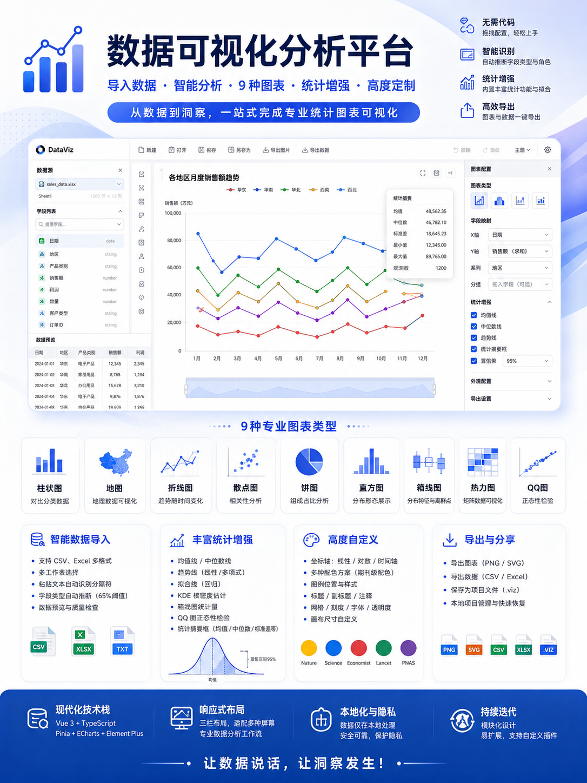

三、9 种统计图的画图要求
1．柱状图：用于分类数据对比，支持分组 / 堆叠样式，可添加趋势线、均值线，清晰展示分类维度数值差异；
2．中国地图：自动归一化省份名称，采用 visualMap 数值分级着色，支持平移缩放，展示地理维度数据分布；
3．折线图：用于时间 / 连续维度趋势分析，支持多系列、平滑曲线，可添加均值 / 中位数线，直观展示数据变化趋势；
4．散点图：用于双变量相关性分析，支持气泡大小映射第三维度，添加拟合线与 R² 值，清晰呈现变量关联关系；
5．饼图：用于数据占比分析，采用环形样式（半径 40%-70%），直观展示分类数据占比结构；
6．直方图：用于数据分布展示，支持自定义分箱，叠加 KDE 密度曲线、±1σ 置信带，标注均值 / 中位数 / 标准差；
7．箱线图：用于数据离散度与离群点分析，展示四分位数、极值，叠加抖动点，完整标注统计量；
8．热力图：用于矩阵数据可视化，通过颜色深浅映射数值大小，展示二维数据密度 / 相关性；
9．QQ 图：用于数据正态性检验，绘制理论分位数 - 实际分位数散点，添加参考线，快速判断数据正态分布特征。

四、图表展示与说明
以下为使用本网页绘制的9种典型统计图表，所有图表均基于同一测试数据集（2024年中国统计年鉴部分指标数据）生成。
4.1柱状图
这是一张分类柱状图，用于对比全国 31 个省（市、自治区）的人均 GDP 水平，同时按华北、东北、华东、华中、华南、西南、西北七大区域区分进行颜色编码；统计框提供了全样本的均值、中位数、标准差、样本量和偏度。
华东地区整体表现亮眼，除上海外，江苏、浙江、福建、山东均处于中上游；而西北、西南、东北部分省份人均 GDP 集中在 5-8 万元区间，与头部地区差距明显。北京、上海的人均 GDP 突破 20 万元，属于绝对高值，与其他地区拉开明显差距；江苏、浙江、福建、广东等华东 / 华南省份紧随其后，人均 GDP 超过 10 万元。标准差较大，反映出各省人均 GDP 的离散程度高，区域经济发展不均衡特征突出。
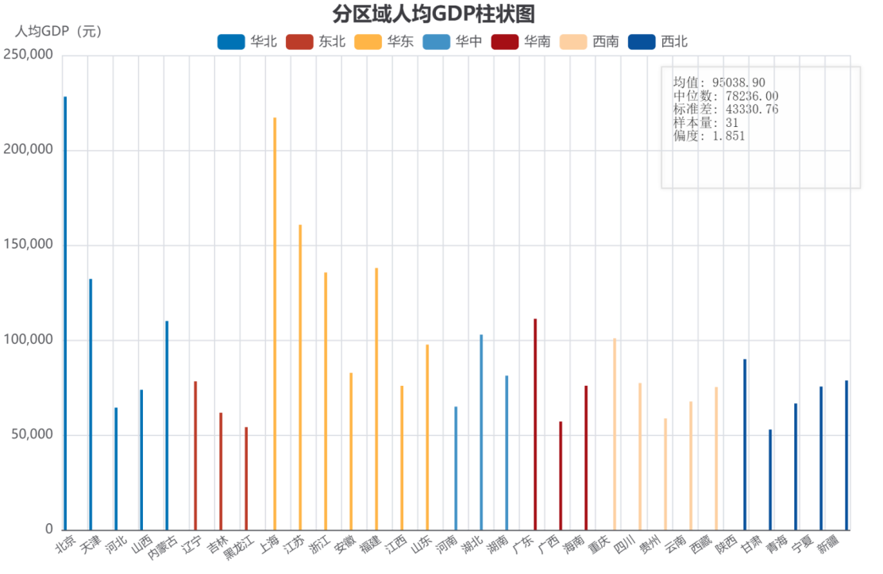
图 5 分区域人均 GDP 柱状图
4.2地图（中国省域）
这张地图通过省级颜色分级，直观呈现了全国小学师生比的空间分布差异，师生比 = 小学在校生数 / 专任教师数，数值越高代表每位教师平均承担的学生数量越多，师资配置压力越大；数值越低则师资相对更充足。
颜色偏深的省份主要集中在东部沿海与部分中西部人口大省：东部省份人口基数大、学龄儿童数量多，学生规模增长速度快于教师供给，导致师生比偏高；西部部分省份受人口规模、教师配置效率影响，师生比同样处于高位。颜色偏浅的省份主要集中在东北、华北与部分西北地区，东北受学龄人口外流与出生率下降影响，学生规模缩减，师生比维持在较低水平。西北 / 华北部分省份受益于教育政策扶持或人口结构特征，师资配置相对宽松。
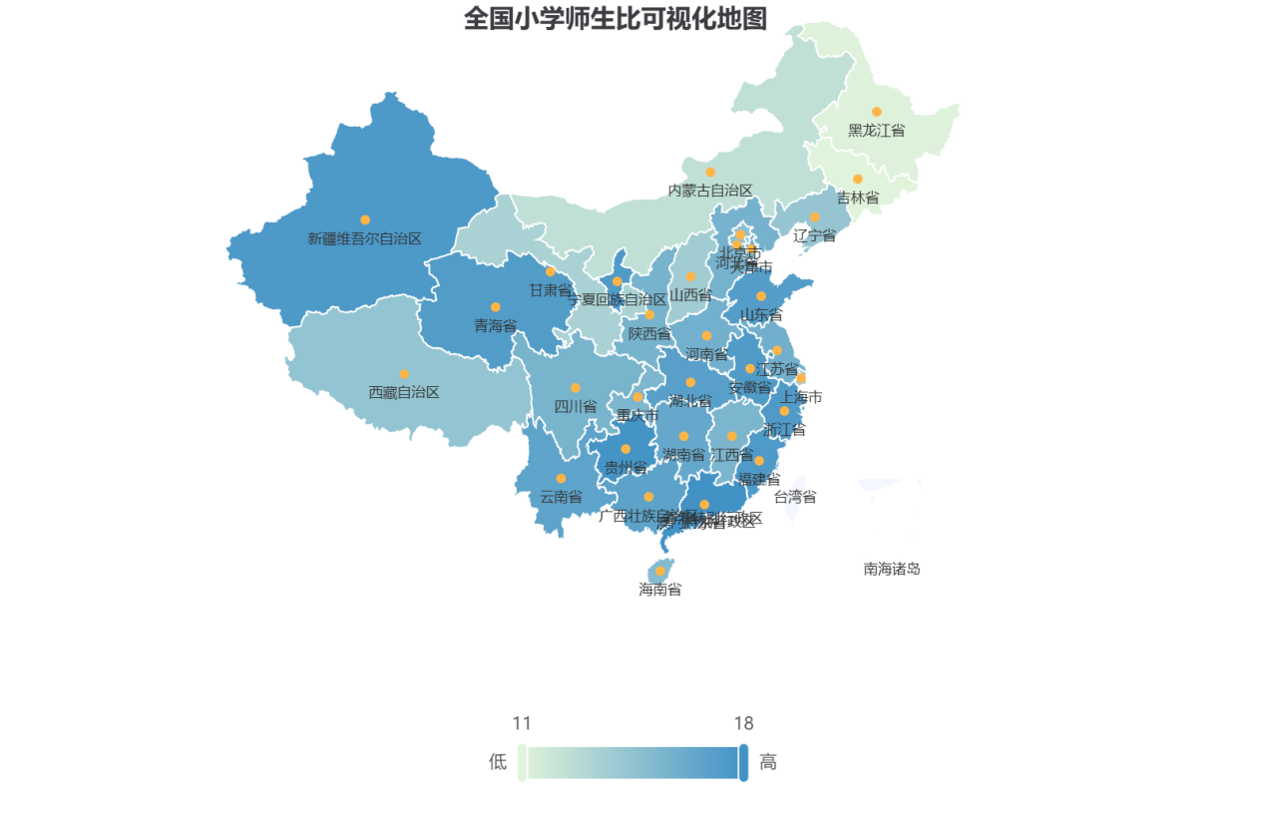
图 6 全国小学师生比可视化地图
4.3折线图
这是一张带参考线的单变量折线图，用于展示各省居民人均可支配收入的分布情况。蓝色虚线为中位数（34829.06 元），红色虚线为线性拟合线（R²=0.247）。折线整体呈现“头部高值集中、多数省份中低位徘徊”的特征：北京、上海、浙江、广东等地区收入显著高于中位数，其中上海、北京突破 8 万元，为全国最高水平；而甘肃、贵州、云南等中西部省份收入低于 3 万元，处于低位区间。
均值远高于中位数，偏度2.081，说明数据高度右偏，少数高收入省份拉高了整体平均水平，多数省份的实际收入更接近中位数。红色线性拟合线呈轻微下降趋势，但 R² 仅为 0.247，说明省际之间的收入水平没有显著的线性规律。
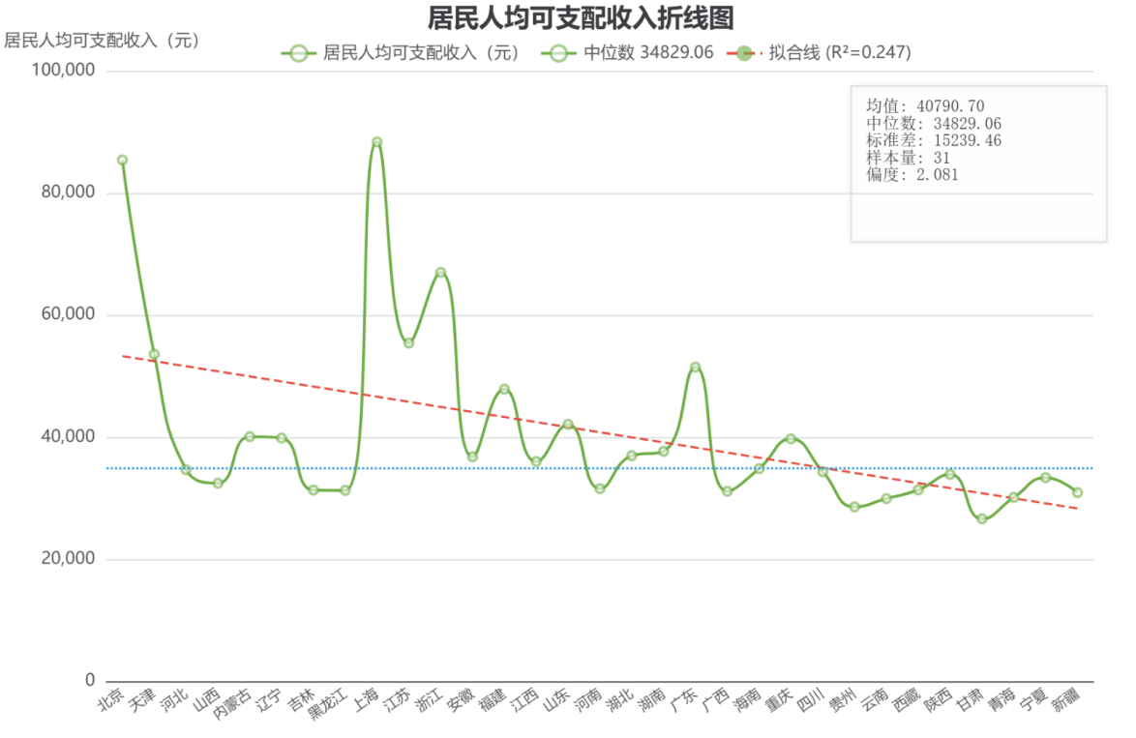
图 7 居民人均可支配收入折线图
4.4散点图
这是一张气泡散点图，用于探究 “义务教育完成率” 与 “居民人均可支配收入” 的相关性，同时引入 “人均 GDP” 作为气泡大小变量，实现三维数据可视化。
拟合线呈明显上升趋势，R²=0.401，说明义务教育完成率与居民人均可支配收入存在中等强度的正相关关系：义务教育完成率越高的省份，居民人均收入整体越高。高完成率区间（0.8-1.0）集中了大部分高收入省份，如北京、上海、江苏、广东等，这些地区的气泡也更大，同时人均 GDP 处于高位；而完成率较低的省份（如 0.6 以下），收入和 GDP 也普遍偏低。华东地区的气泡整体偏大且集中在右上角，说明华东省份在教育完成率、收入和 GDP 上均处于全国领先水平；西南、西北部分省份的气泡集中在左下角，反映出教育完成率、收入和 GDP 的三重低位特征；华北地区的头部省份（北京、天津）也集中在右上角，验证了教育水平与经济发展的协同性。
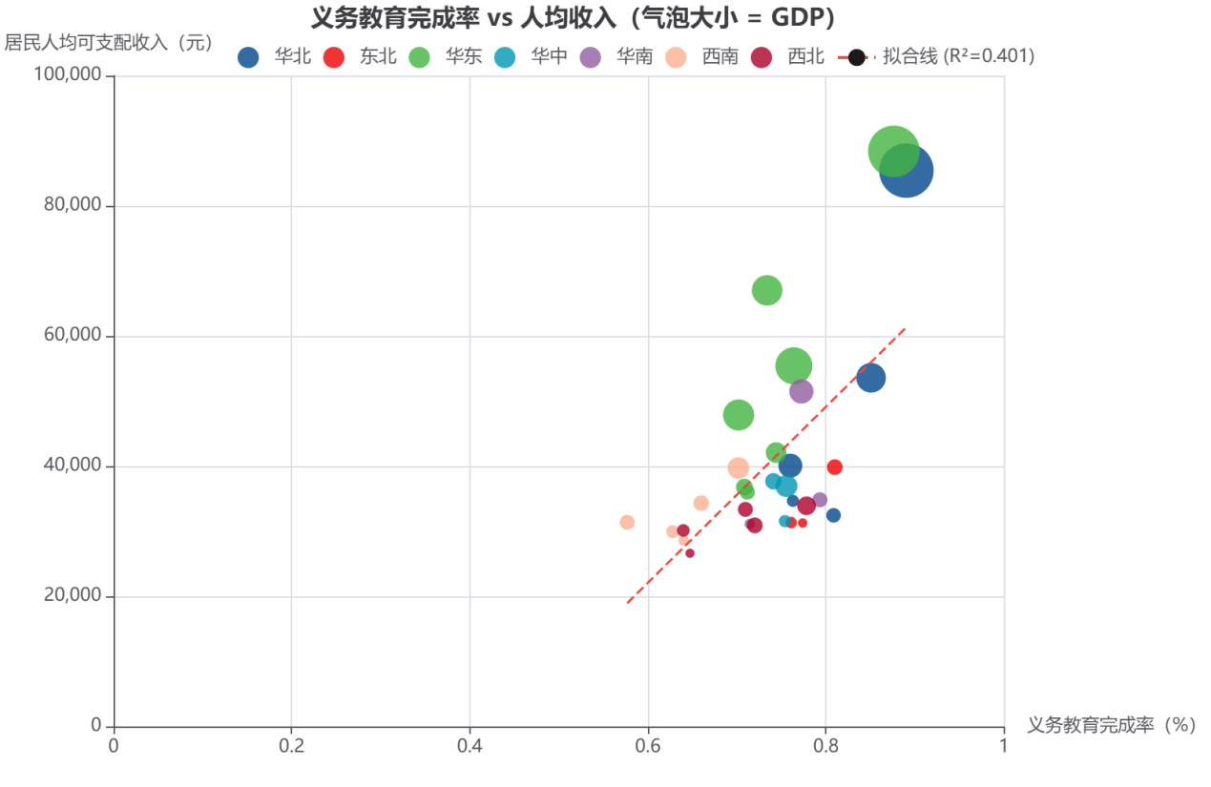
图 8 义务教育完成率 vs 人均收入气泡散点图
4.5饼图
这是一张环形饼图，用于展示全国七大地理分区的人均 GDP 结构占比，通过扇形面积直观呈现各区域的经济水平差异。
华东地区的扇形面积最大，是人均 GDP 的核心贡献区域，体现了长三角、福建、山东等省份的经济优势；其次为华北、西北区域，东北、华南占比相对较小。环形图的占比分布与之前的人均 GDP 柱状图完全吻合，进一步验证了华东地区整体经济水平领先、东北部分省份人均 GDP 偏低的区域差异特征。
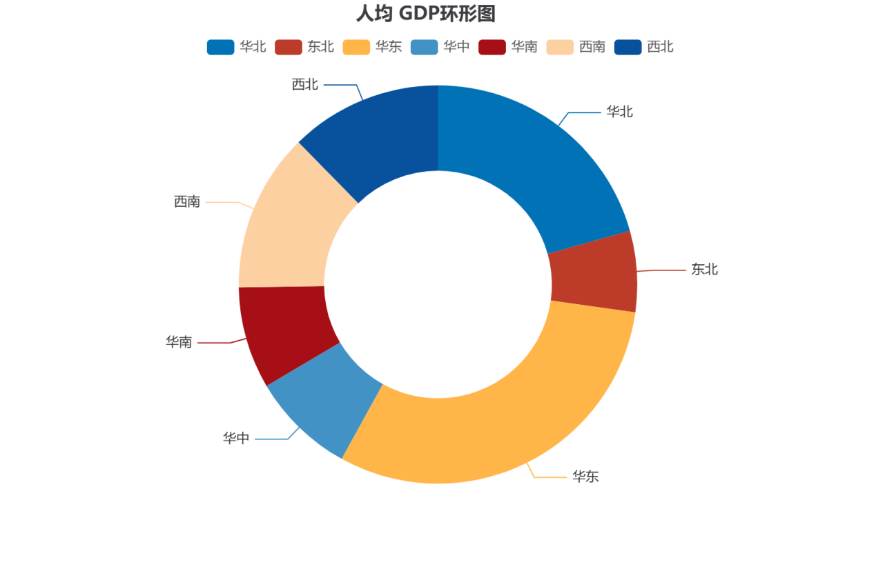
图 9 人均 GDP 环形图
4.6直方图
这是一张带统计叠加的直方图，用于展示全国各省人均财政支出的分布形态，叠加了核密度曲线、均值 / 中位数线和 ±1σ 区间，全面呈现数据的分布特征。
偏度 3.162>0，且均值显著高于中位数，说明数据呈严重右偏，大部分省份的人均财政支出集中在 1-4 万元的中低区间，少数高支出省份拉高了整体均值。绝大多数省份的支出集中在 ±1σ 区间内（约 0-3.5 万元），但右侧存在明显的高值拖尾，反映出各省财政支出水平的巨大差异，区域间公共服务投入的不均衡特征突出。
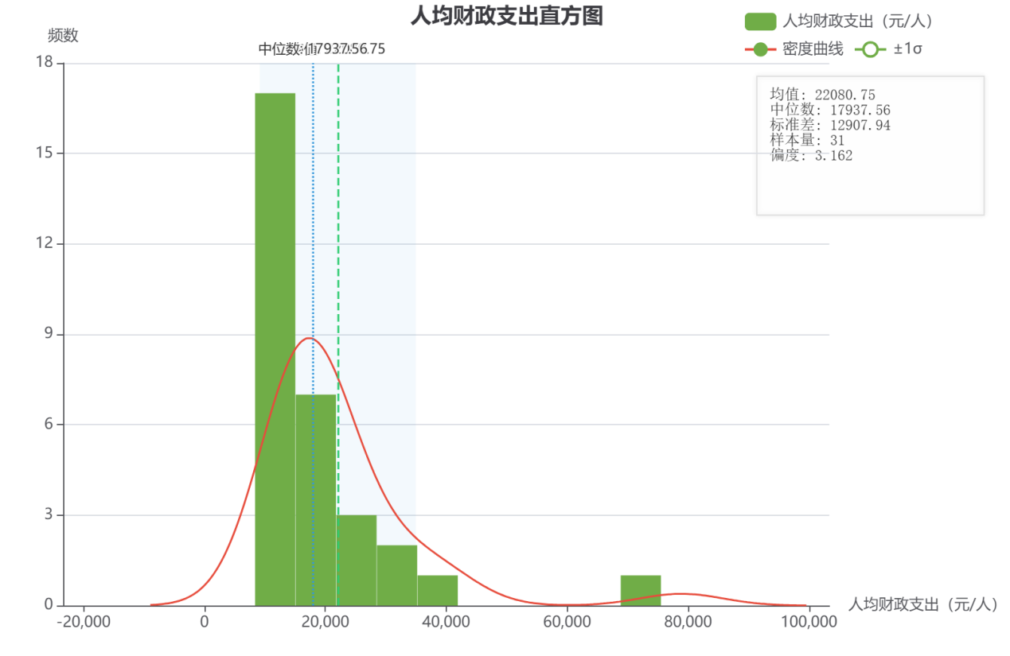
图 10 人均财政支出直方图
4.7箱线图
这是一张多分组箱线图，按七大地理分区对比每千人执业（助理）医师数的分布，展示各区域医疗资源配置的离散度与集中趋势。
华北地区整体水平最高，箱线位置偏上，且存在高值异常点，反映出北京、天津等直辖市的医疗资源优势；华南地区水平最低，中位数和四分位数均处于低位，医疗资源配置相对薄弱。华东地区的箱线范围最大，说明区域内各省医疗资源差异明显；西南、西北地区的箱线较紧凑，区域内差异较小。
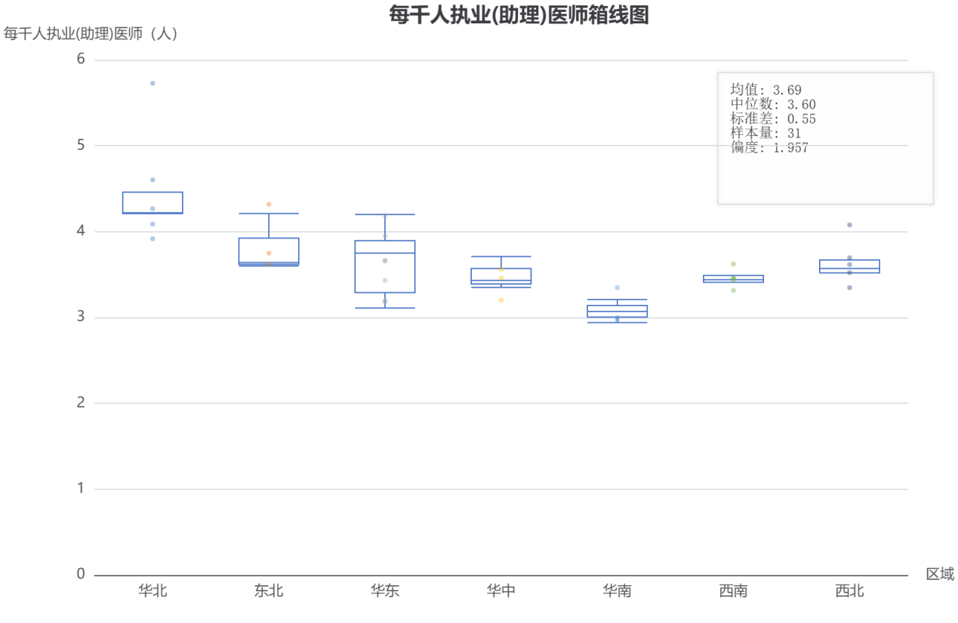
图 11 每千人执业 (助理) 医师箱线图

4.8热力图
这是一张相关性热力图，通过颜色深浅直观呈现各变量间的 Pearson 相关系数，红色代表正相关、蓝色代表负相关，数值为相关系数（范围 - 1 到 1）。
人均 GDP 与居民人均可支配收入相关系数高达 0.96，呈现极强正相关，说明经济发展水平与居民收入高度协同；人均财政支出与人均卫生费用相关系数 0.96，反映出公共财政投入与卫生服务资源配置的高度一致性；小学、初中、高中师生比之间高度正相关，说明教育阶段的师资配置压力具有区域一致性。师生比（小学、初中、高中）与人均 GDP、居民可支配收入呈负相关，说明经济发达地区师生比更低，师资配置更充足；师生比与义务教育完成率呈负相关，提示师资配置压力较大的地区，义务教育完成率相对较低。
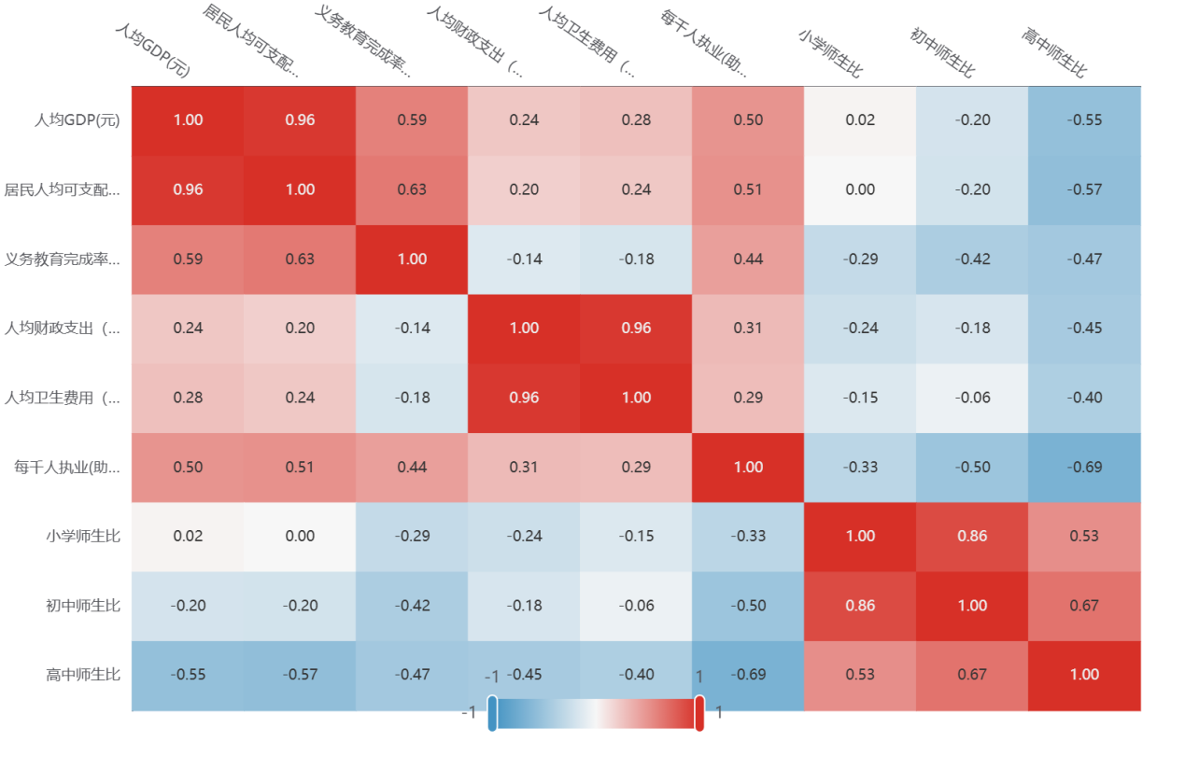
图 12 变量相关性热力图
4.9热力图
这是一张Q-Q 图（分位数 - 分位数图），用于检验高中师生比数据是否服从正态分布。数据点整体沿红色参考线分布，仅两端略有轻微偏离，说明高中师生比数据近似服从正态分布，数据的偏态程度较低。
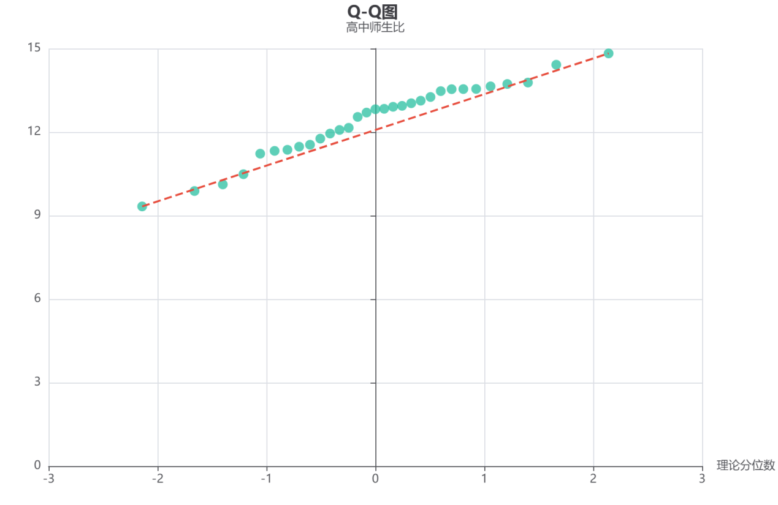
图 13 高中师生比 Q-Q 图
五、技术栈与项目架构
1. 核心技术栈
前端框架：Vue3 + TypeScript
构建工具：Vite
状态管理：Pinia
UI 组件：Element Plus
图表库：ECharts（vue-echarts）
2. 核心依赖
数据解析：papaparse（CSV）、xlsx（Excel）
文件导出：file-saver
3. 架构设计
类型系统：统一 TypeScript 类型定义，约束图表类型、字段映射、全量配置项；
工具层：数据解析、类型检测、统计计算、文件导出四大工具模块；
状态管理：Pinia 管理数据源、图表配置、工作区项目三大核心状态；
组合式 API：useChart（核心图表构建）、useImport/useExport（导入导出编排）；
组件化：按布局、数据、图表、配置拆分组件，模块化开发、易扩展。
六、项目特色与优势
- 零代码门槛：拖拽式配置，无需编程基础，快速生成专业图表；
- 统计专业性：内置学术级统计功能，满足数据分析、论文绘图需求；
- 数据安全性：所有数据本地浏览器处理，不上传服务器，严格保护数据隐私；
- 高度可定制：全参数可调、期刊级配色，适配学术报告、办公展示多场景；
- 高效复用：项目本地持久化，支持跨会话保存与复用，大幅提升可视化效率。
七、总结与改进方向
7.1 项目总结
本次数据可视化项目开发，让我作为学生系统掌握了数据可视化开发 Skill、熟练运用 Claude+DeepSeek AI 辅助工具、工具使用与工程素养上实现了全方位成长，核心收获如下：
- 完整掌握数据可视化网页开发
从项目脚手架搭建、数据解析、类型检测、图表构建到导出持久化，能独立完成从 0 到 1 的可视化网页开发。
- 学会用 Claude+DeepSeek 提升开发效率
熟练运用Claude、DeepSeek两款 AI 大模型辅助开发，借助 AI 完成代码编写、问题排查、逻辑优化与文档整理，快速解决数据解析、ECharts 配置、地图适配等难题，大幅缩短开发周期，掌握了AI 辅助编程的高效学习与开发方法。
- 工具 + 技能 + 实践深度融合
将 Skill 理论、AI 工具、项目实践三者结合，把课本知识转化为实际开发能力，不仅完成了 9 种专业图表的可视化成果，更学会了用专业工具解决实际问题，为后续学习和项目开发奠定了扎实基础。
7.2未来改进方向
结合本次项目的不足，我后续会从这些方面继续学习与优化：
(1)学习大数据处理技术：掌握 WebWorker、虚拟滚动，提升大数据加载与计算性能，尝试对接简单数据库拓展数据源。
(2)丰富可视化功能：学习多级 GeoJSON 地图配置，新增更多图表类型；集成专业统计库，完善高级分析功能。
(3)尝试全栈开发：学习后端基础能力，实现项目云端存储、分享与简单协作功能。
(4)提升工程化水平：学习插件化、组件化开发，让项目更易扩展、更易复用，向专业 BI 工具方向优化。

